Плюшки-вкуснюшки…
Татьяна Николаевна Ясновидова
8-11 класс

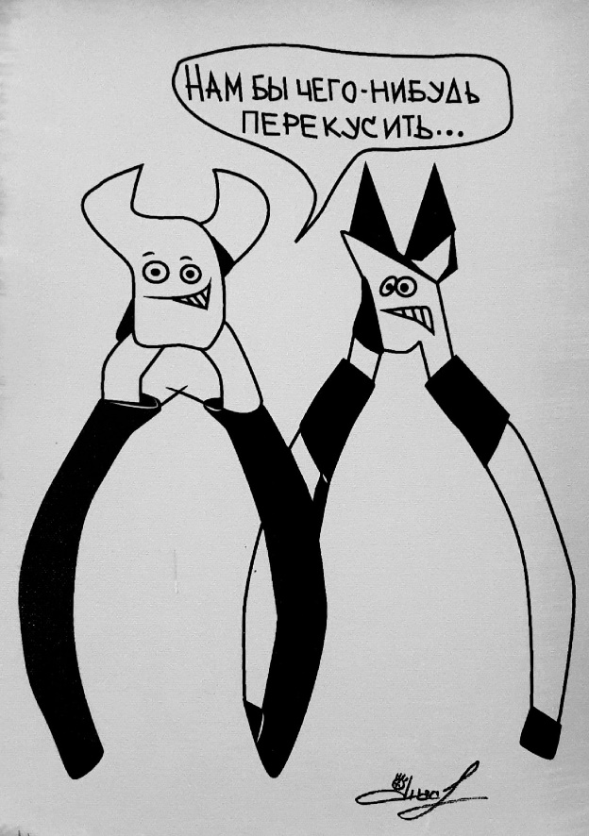
Выпекаем,
готовим,
и с наслаждением
съедаем
что-нибудь
вкусненькое.

Учимся друг у друга.

Делимся фамильными рецептами по пятницам.

В декабре планируются мастер-классы
по изготовлению пряников.

Группа до 5 человек.
Пятница, 15:00, у кабинета 365

